**BÀI TẬP NHÓM**

**Đề 7 Hệ thống quản lý hoạt động hãng xe khách**

1. **Danh sách thành viên:**
2. Trần Hữu Giang B2205976
3. Đỗ Đạt Hoa B2205983
4. Huỳnh Tấn Đạt B2203438
5. Nguyễn Minh Nhựt B2205896
6. **Cây phân rã chứa năng:**

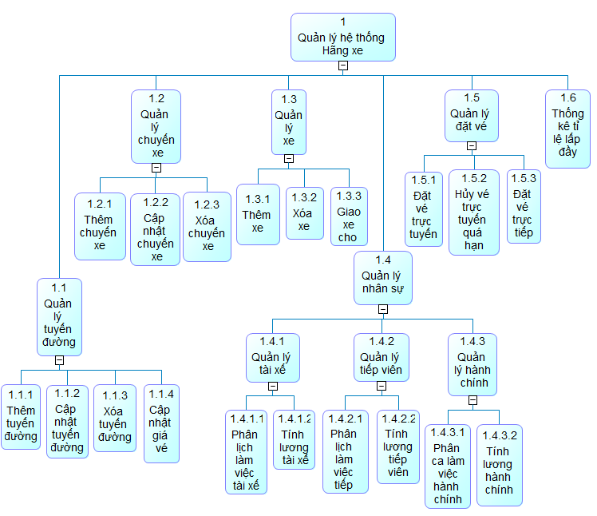

1. **Bảng chứa năng:**

|  |  |  |  |  |  |
| --- | --- | --- | --- | --- | --- |
| **STT** | **Tên ô xử lý** | **Tác nhân** | | **Kho dữ liệu** | |
| **Nguồn** | **Đích** | **Truy xuất** | **Cập nhật** |
| 1.1.1 | Thêm tuyến đường | **\*HÃNG XE**  - Thông tin tuyến đường thêm mới |  | **\*TUYẾN ĐƯỜNG**  - Danh sách tuyến đường | **\*TUYẾN ĐƯỜNG**  -  Tuyến đường được thêm mới |
| 1.1.2 | Cập nhật tuyến đường | **\*HÃNG XE**  - Mã tuyến đường  - Thông tin tuyến đường cập nhật |  | **\*TUYẾN ĐƯỜNG**  - Thông tin tuyến đường cần cập nhật | **\*TUYẾN ĐƯỜNG**  - Tuyến đường được cập nhật |
| 1.1.3 | Xóa tuyến đường | **\*HÃNG XE**  - Mã tuyến đường |  | \***TUYẾN ĐƯỜNG**  - Danh sách tuyến đường. | **\*TUYẾN ĐƯỜNG**  - Danh sách tuyến đường được cập nhật |
| 1.1.4 | Cập nhật giá vé | **\*HÃNG XE**  - Mã tuyến đường  - Ngày áp dụng  - Giá vé mới |  | **\*TUYẾN ĐƯỜNG**  - Thông tin tuyến đường  **\* MỨC GIÁ VÉ**  - Thông tin giá vé | **\* MỨC GIÁ VÉ**  - Giá vé được cập nhật |
| 1.2.1 | Thêm chuyến xe | \***HÃNG XE**  - Thông tin chuyến xe thêm mới |  | \***CHUYẾN XE**  - Danh sách chuyến xe | \***CHUYẾN XE**  - Chuyến xe được thêm mới |
| 1.2.2 | Cập nhật chuyến xe | \***HÃNG XE**  - Mã tuyến đường  - Ngày xuất bến  - Giờ xuất bến  - Thông tin chuyến xe cập nhật |  | \***CHUYẾN XE**  -  Thông tin chuyến xe cần cập nhật | **\*CHUYẾN XE**  - Chuyến xe được cập nhật |
| 1..2.3 | Xóa chuyến xe | **\*HÃNG XE**  - Mã tuyến đường  - Ngày xuất bến  - Giờ xuất bến |  | \***CHUYẾN XE**  -  Danh sách chuyến xe | \***CHUYẾN XE**  - Danh sách chuyến xe được cập nhật |
| 1.3.1 | Thêm xe | \***HÃNG XE**  - Thông tin xe |  | \***LOẠI XE**  - Thông tin loại xe | **\*XE**  - Thông tin xe được thêm mới |
| 1.3.2 | Xoá xe | \***HÃNG XE**  - Biển số xe |  | **\*XE**  - Danh sách xe | **\*XE**  - Danh sách xe được cập nhật |
| 1.3.3 | Giao xe cho tài xế quản lý | \***HÃNG XE**  - Biển số xe  - Thời gian giao  - Thời gian trả  \***TÀI XẾ**  - Thông tin tài xế | \***TÀI XẾ**  - Thông tin xe được giao | \***XE**  - Danh sách xe chưa được giao  \***TÀI XẾ**  - Danh sách tài xế chưa nhận xe | \***SỔ GHI NHẬN**  - Mã nhân viên  - Biển số xe  - Thời gian giao  - Thời gian trả |
| 1.4.1.1 | Phân lịch làm việc cho tài xế | \***HÃNG XE**  -Thông tin chuyến xe  -Mã tài xế | \***HÃNG XE**  - Lịch làm việc của tài xế  \***TÀI XẾ**  -Lịch làm việc của tài xế | \***CHUYẾN XE**  -Thông tin chuyến xe chưa có tài xế  \***TÀI XẾ**  -Thông tin tài xế chưa được phân công  \***SỔ GHI NHẬN**  -Thông tin xe đã giao cho tài xế | \***CHUYẾN XE**  -Chuyến xe được cập nhật tài xế |
| 1.4.1.2 | Tính lương tài xế | \***HÃNG XE**  -Tháng tính lương | **\*HÃNG XE**  -Bảng lương tài xế  \***TÀI XẾ**  -Lương tài xế | **\*TÀI XẾ**  -Danh sách tài xế  \***CHUYẾN XE**  - Danh sách chuyến xe trong tháng  \***TUYẾN ĐƯỜNG**  -Mức lương của tài xế |  |
| 1.4.2.1 | Phân lịch làm việc cho tiếp viên | **\*HÃNG XE**  -Thông tin chuyến xe  -Mã tiếp viên | \***HÃNG XE**  - Lịch làm việc của tiếp viên  \***TIẾP VIÊN**  -Lịch làm việc của tiếp viên | **\*CHUYẾN XE**  -Thông tin chuyến xe chưa có tiếp viên  **\*TIẾP VIÊN**  -Thông tin tiếp viên chưa được phân công | **\*CHUYẾN XE**  -Chuyến xe được cập nhật tiếp viên |
| 1.4.2.2 | Tính lương tiếp viên | \***HÃNG XE**  -Tháng tính lương | \***HÃNG XE**  -Bảng lương tiếp viên  \***TIẾP VIÊN**  -Lương tiếp viên | **\*TIẾP VIÊN**  -Danh sách tiếp viên  \***CHUYẾN XE**  - Danh sách chuyến xe trong tháng  \***TUYẾN ĐƯỜNG**  -Mức lương của tiếp viên |  |
| 1.4.3.1 | Phân ca làm việc hành chính | \***HÃNG XE**  - Mã nhân viên  - Ngày làm việc  - Số thứ tự ca làm việc | \***HÀNH CHÍNH**  -Ca làm việc của hành chính | \***CA LÀM VIỆC**  -Thông tin ca làm việc  **\*NGÀY LÀM VIỆC**  -Thông tin ngày  **\*HÀNH CHÍNH**  -Thông tin nhân viên hành chính | \***ĐIỂM DANH**  -Ca làm việc được phân công |
| 1.4.3.2 | Tính lương hành chính | \***HÃNG XE**  -Tháng tính lương | \***HÃNG XE**  -Bảng lương hành chính  \***HÀNH CHÍNH**  -Lương hành chính | \***HÀNH CHÍNH**  -Danh sách nhân viên hành chính  \***ĐIỂM DANH**  -Thông tin ca làm  **\*CA LÀM VIỆC**  - Mức lương ca làm việc |  |
| 1.5.1 | Đặt vé trực tuyến | \***KHÁCH HÀNG**  - Thông tin khách hàng  - Tên tuyến đường  - Ngày khởi hành  - Giờ xuất bến  - STT ghế | \***KHÁCH HÀNG**  - Thông tin đặt vé | \***TUYẾN ĐƯỜNG**  - Danh sách giờ xuất bến  \***CHUYẾN XE**  - Thông tin chuyến xe  \***VÉ**  - Danh sách vé còn trống | \***VÉ**  - Thông tin vé mới được đặt |
| 1.5.2 | Hủy vé trực tuyến quá hạn thanh toán |  | \***KHÁCH HÀNG**  - Thông tin đặt vé xe bị hủy | \***CHUYẾN XE**  - Thông tin chuyến xe khởi hành trong 1 giờ tới.  \***VÉ**  - Danh sách vé đã đặt nhưng chưa thanh toán | \***VÉ**  - Trạng thái vé được cập nhật |
| 1.5.3 | Đặt vé trực tiếp | \***KHÁCH HÀNG**  - Thông tin khách hàng  - Tên tuyến đường  - Ngày khởi hành  - Giờ xuất bến  - STT ghế | \***KHÁCH HÀNG**  - Vé giấy | \***TUYẾN ĐƯỜNG**  - Danh sách giờ xuất bến  \***CHUYẾN XE**  - Thông tin chuyến xe  **\*VÉ**  - Danh sách vé còn trống  - Danh sách vé  trực tuyến đã hủy do quá hạn | **\*VÉ**  - Trạng thái đã thanh toán được cập nhật |
| 1.6 | Lập thống kê tỷ lệ lấp đầy chỗ | \***HÃNG XE**  - Khung giờ thống kê | \***HÃNG XE**  - Bảng thống kê tỷ lệ lấp đầy | \***CHUYẾN XE**  -  Tổng số ghế đã được đặt trong khung giờ  - Tổng số ghế khả dụng trên trong khung giờ |  |